=======================================================

***Desenvolvimento de Aplicações para WEB***

=======================================================

# ***Páginas HTML***

* Tags são delimitados pelos sinais <e> e definem o significado de um determinado elemento.
* Existem duas formas de fechar uma tag <p/> ou <p></p>
* Um documento HTML é composto por diversas tags que, em conjunto, definem a estrutura e o conteúdo de uma página.
* HMTL não é uma linguagem, é uma anotação universal de desenvolvimento web.
* As Tags do JSF não aparecem no browser, o compilador JSF compila e converte em HTML nativo, o JSF usa algumas Tag para o front-end.

Estrutura de uma página HTML:

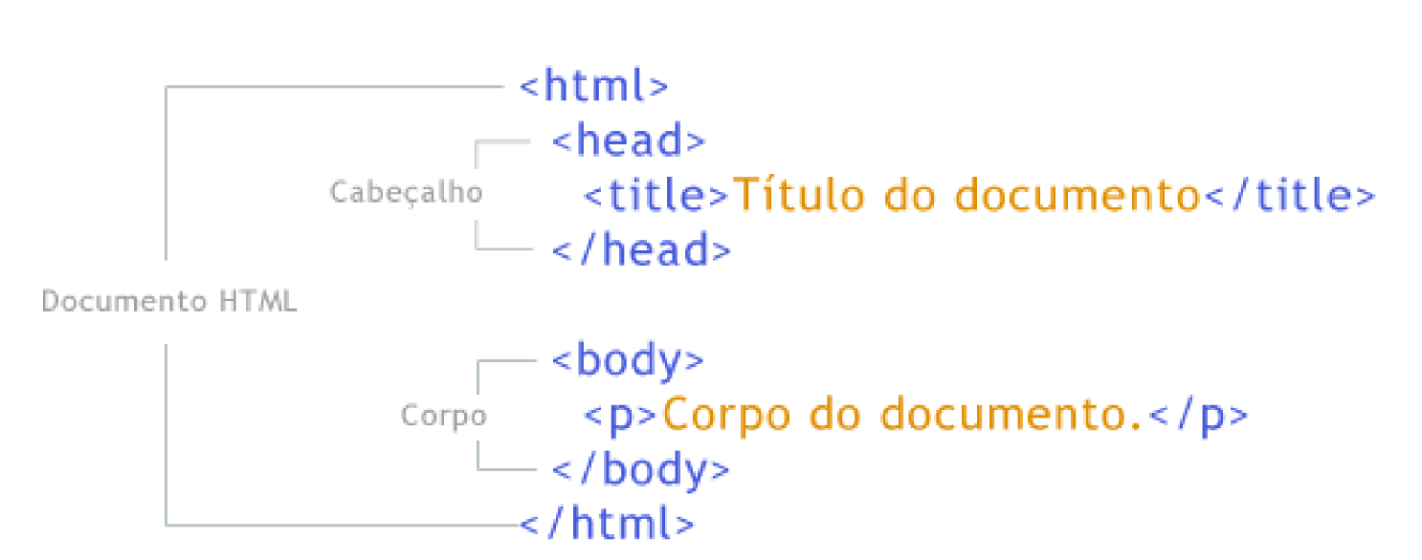

# ***Principais Tags do HTML***

* <title> Título do documento;
* <p> Cria um parágrafo;
* <h1> ao <h6> Especifica 6 níveis de títulos, sem do h1 o maior a h6 o menor;
* <strong> Cria texto em negrito;
* <br> Quebra de linha;
* <a href="http://www.google.com"> Link para outra página;
* <img src=“foto.jpg“/> Busca a imagem no servidor e exibe na página;
* <table><tr><td> Cria uma tabela com linhas e colunas.

# ***Apache Maven***

Maven é uma ferramenta de automação da compilação de projetos JAVA.

O Maven baixa as bibliotecas Java e seus plug-ins dinamicamente de um ou mais repositórios.

# ***PrimeFaces***

É um framework de interface que oferece uma biblioteca de componentes prontos para a estilização de páginas.

# ***Managed Beans***

O ManagedBean faz o “link” entre as regras de negócio da sua aplicação (dao, facade, entidades, etc) com a View (html, xhtml, etc).

Em outras palavras, o ManagedBean faz a conexão entre os componentes da interface (front-end) com os métodos, objetos e atributos do controlador (back-end).

Para uma classe assumir o papel de uma ManagedBean basta adicionar a annotation @ManagedBean em cima da declaração da classe.

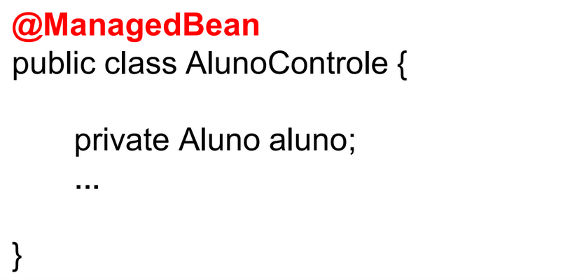

# ***CRUD***

Para manter os dados em memória vamos criar uma classe entidade e desenvolver um CRUD (Create, Read, Update e Delete) do caso de uso de Estado.

# ***Classe***

* Define características abstratas dos objetos;
* Define os atributos (informações) e métodos (comportamentos) dos objetos;
* É a “planta” que define como serão os objetos. **(FELIX, 2016)**

# ***Objeto***

* Um objeto possui um estado (atributos), exibe um comportamento (operações) bem-definido e possui uma identidade única (referência). **(FELIX, 2016).**

# ***Atributo***

São características de um objeto, basicamente a estrutura de dados que vai representar a classe. **(FELIX, 2016).**

**Exemplos:**

* **Classe Funcionário:** nome, endereço, telefone, CPF;
* **Classe Carro:** nome, marca, ano, cor;
* **Classe Livro**: autor, editora, ano.

# ***Método***

Define os comportamentos, ações dos objetos. **(FELIX, 2016)**

**Exemplo:**

* Um objeto cachorro tem ação de latir, comer, dormir, etc.
* Um objeto carro tem ação de dar partida, andar, parar, desligar, abrir portas, etc.

# ***Métodos assessores Gets e Sets***

Quando os atributos da classe são declarados privados, ou seja, só podem ser acessados por métodos da mesma classe, é necessário ter um método get para recuperar o valor e um método set para atribuir um valor a um atributo de fora da classe. (DEITEL, 2017).

# ***Scoped***

Serve para poder controlar o tempo que os objetos permanecem na memória.

# ***ANNOTATIONS***

@RequestScoped: Instância a cada requisição e ao final limpa a memória.

@SessionScoped: Mantém a memória enquanto o navegador estiver aberto.

@ViewScoped: Ao fazer várias requisições sem sair da mesma página ele não limpa os objetos da memória, ao mudar de página ele limpa os objetos que foram instanciados dentro do controlador.

@AplicationScoped: Apenas limpa quando mata a aplicação.

* **Comandos**
* <p:messages>: Mostra todas as mensagens.
* <p:message>: Mostra apenas a mensagem do componente que está vinculado a ele.
* < p:growl >: Mensagens flutuantes.
* <p:panelgrid>: Organiza os componentes em formato de grid (grade) (uma tabela invisível).
* <p:inputtext>: Valida o valor digitado.
* <p:datatable>: Lista um conjunto de dados em forma de tabela.
* required = “true’’: Valida que é obrigatório.
* action = “ ’’: É o método que vai executar.
* contains: Vai aparecendo conforme digitando.